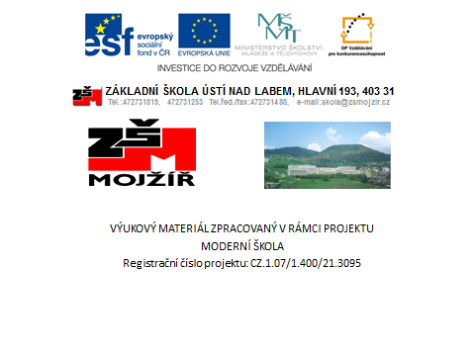
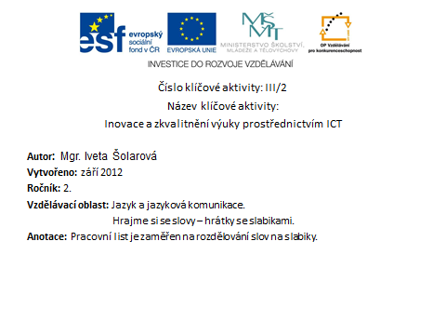

- Hrátky se slabikami
- Utvoř, co nejvíce slov z těchto slabik:

Me krá sa ko te

mí ka dost jí má

mlé ra ta bát va

Zapiš je:
………………………………………………………………………………………………………………………………
……………………………………………………………………………………………………………………………………………
……………………………………………………………………………………………………………………………………………
……………………………………………………………………………………………………………………………………………
……………………………………………………………………………………………………………………………………………

- Doplň slabiky v názvech hmyzu.
mou | cha
 | már
vče

 | sa
mů

Řešení:

Hrátky se slabikami
- Utvoř, co nejvíce slov z těchto slabik:

Me krá sa ko te

mí ka dost jí má

mlé ra ta bát va

Zapiš je:
Krása, mléko, radost, kasa, krájí, jíte, kojí, kabát, máte, vata, …

- Doplň slabiky v názvech hmyzu.
mou | cha
ko | már
vče | la
vo | sa
mů | ra

Citace:
- Obrázky: Microsoft Office klipart 2010

